## 概述

设备可以同时录取4路麦克风数据，标准的UAC协议（USB麦克风设备），支持windows,linux,android,树莓派操作系统。

采样率固定为16K,16bits.不可以调整

每个麦克风可以通过导线导出，导线长度可以从10CM-100CM，可以按照需求摆放不同的麦克风阵列。

Windows,linux可以用Audacity软件实时分析声音数据，可以把每个麦克风的数据导出为wav格式文件.

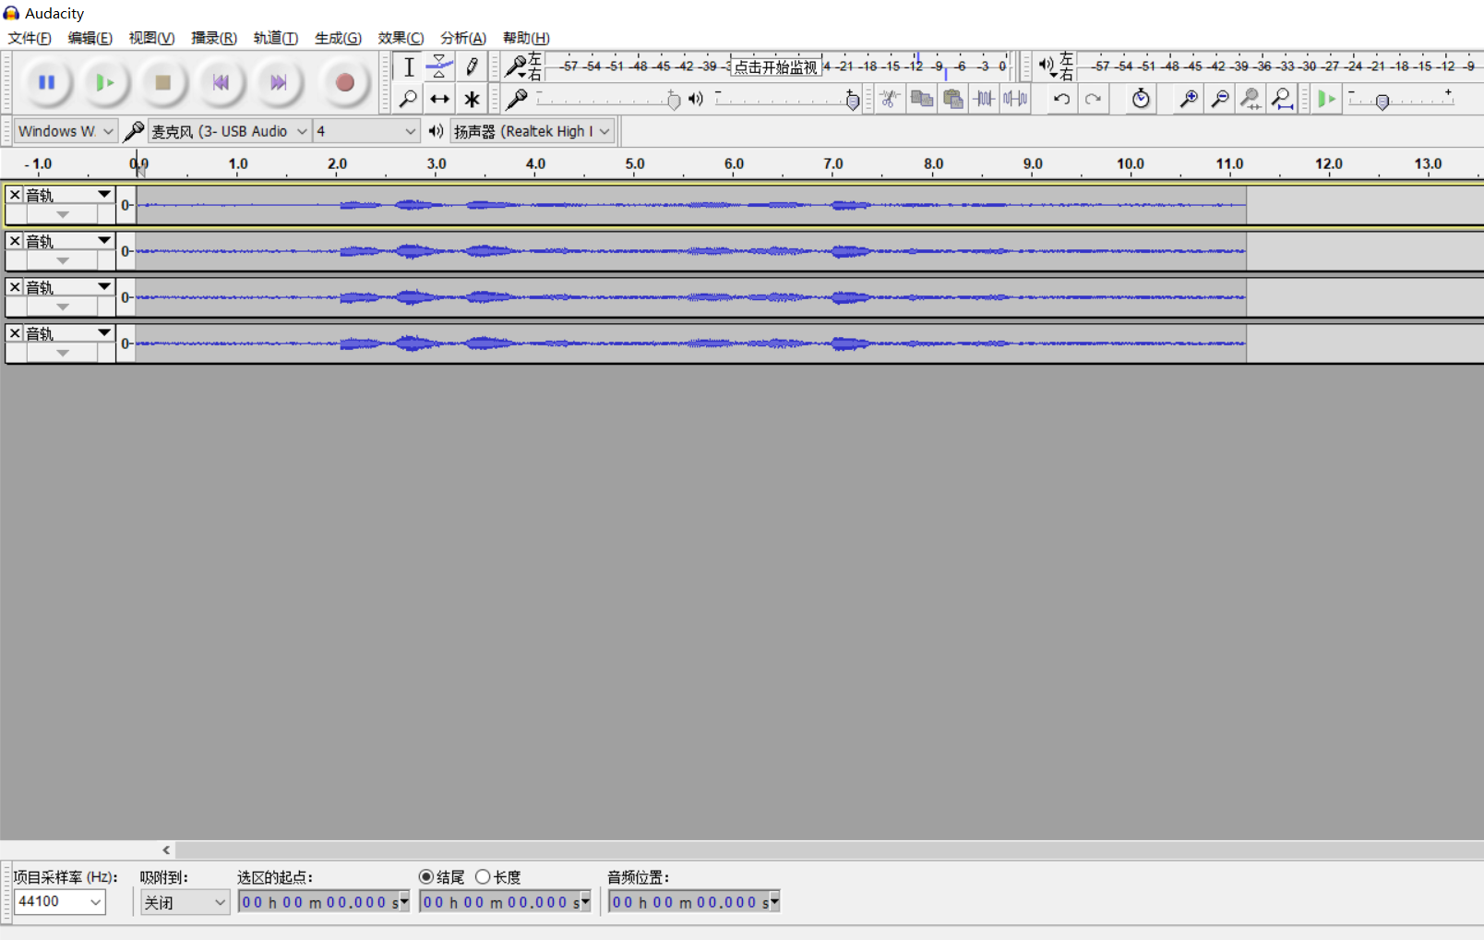

对应的wav文件。



## Linux 下录音参考代码

[https://github.com/jim2meng/dueros/tree/master/example 下的record.c](https://github.com/jim2meng/dueros/tree/master/example%20下的record.c)，linux下也可以用arecord命令直接录音。

## Audacity用法

Audacity支持windows,linux,windows中可以直接下载安装 可以到官网 <https://www.audacityteam.org/> 自行下载安装。

Windows中 Audacity用法

插入USB麦克风设备，打开Audacity。

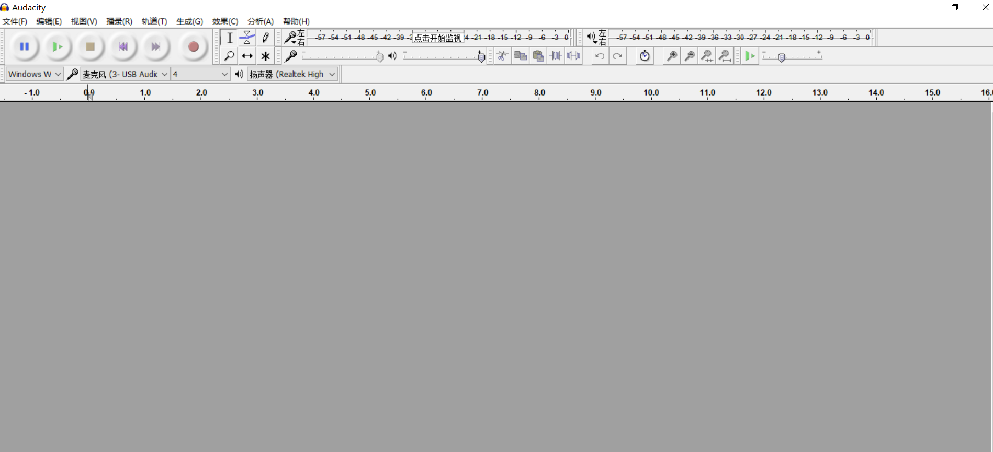

选择 Windows WASAPI, 麦克风3-Usb Audio Device, 4声道。

 点击录音按钮，开始录音。

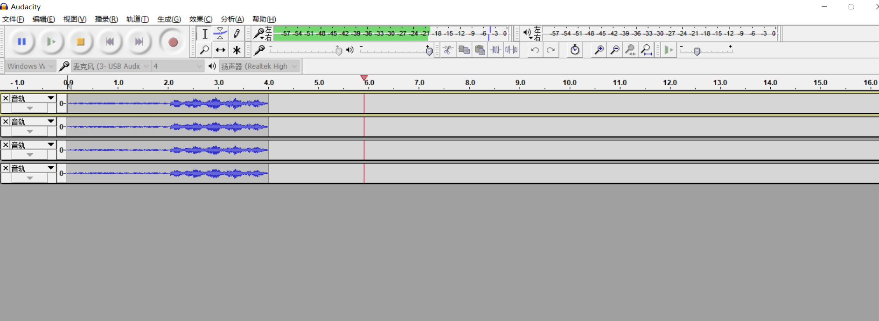

点击  停止录音。

录音停止后可以把每个麦克风录制的原声音，保存到文件中。选择文件->导出多个文件。

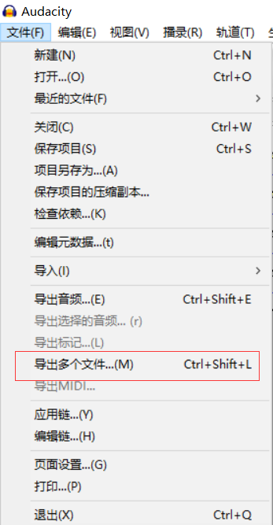

播放Audacity录制到的声音。

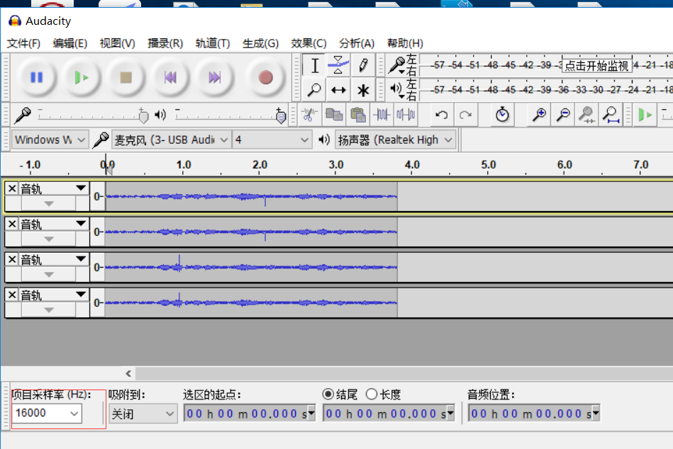

采样率改为 16000,点击 ，开始播放录制的声音。